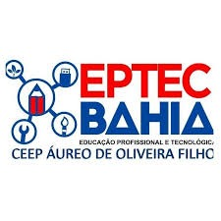

CENTRO ESTADUAL DE EDUCAÇÃO PROFISSIONAL ÁUREO DE OLIVEIRA FILHO – CEEP

DANILO GABRIEL EVANGELISTA MASCARENHAS
GABRIEL VIEIRA ALVES

SNACK BIT:
ROBÔ PARA ENSINAR LÓGICA DE PROGRAMAÇÃO

Feira de Santana – BA
2025


DANILO GABRIEL EVANGELISTA MASCARENHAS
GABRIEL VIEIRA ALVES

SNACK BIT:
ROBÔ PARA ENSINAR LÓGICA DE PROGRAMAÇÃO

Pré-projeto de pesquisa apresentado ao Centro Estadual de Educação Profissional Áureo de Oliveira Filho (CEEP), como requisito para aprovação na disciplina Prática Profissional Orientada e Supervisionada (PPOS).

Orientador: Prof. Ivanildo Gomes
Coorientador: Prof. Carlos Alexandre

Feira de Santana – BA
2025

